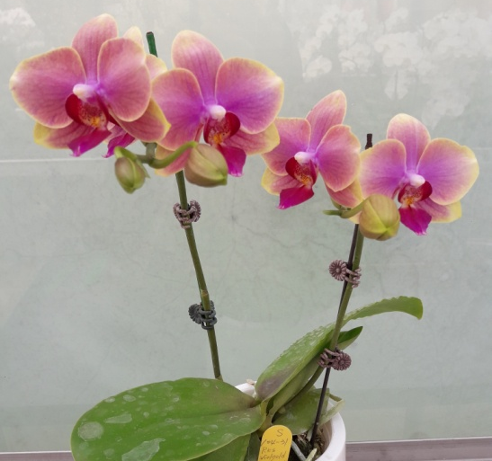 | 104-31-4  株高(不含盆):26 cm  株寬:25.5 cm  花梗數:2  花朵數:8  花朵大小:6.5 cm
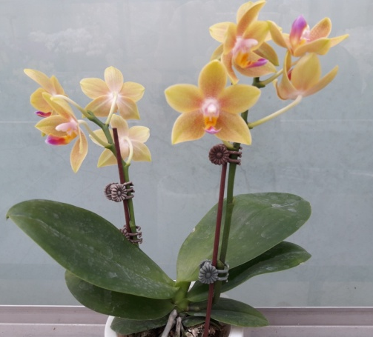 | 104-48-9  株高(不含盆):24 cm  株寬:23 cm  花梗數:2  花朵數:9  花朵大小:5.0 cm

